注意到以下三个参考资料：
[1] https://wiki.osdev.org/Mouse_Input
[2] https://forum.osdev.org/viewtopic.php?t=10247
[3] https://wiki.osdev.org/I8042_PS/2_Controller
[4] 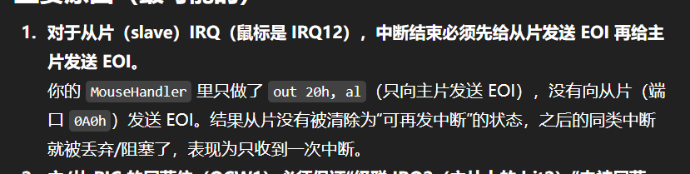
根据[2]，对照[3]的标准编写汇编代码。
之后在中断向量中给主从片都发送EOI即可[4]。

